R
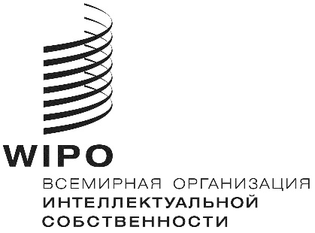
PCT/A/51/1
оригинал: английский
дата: 30 июля 2019 г.

Международный союз патентной кооперации (Союз РСТ)

Ассамблея
Пятьдесят первая (22-я очередная) сессия
Женева, 30 сентября – 9 октября 2019 г.
отчет о работе рабочей группы по PCT
подготовлен Международным бюро
- Со времени проведения предыдущей сессии Ассамблеи Рабочая группа по Договору о патентной кооперации (PCT) («Рабочая группа») провела свою двенадцатую сессию 11 – 14 июня 2019 г. Делегации обменялись мнениями по вопросам, касающимся функционирования PCT, как указано в резюме Председателя (документ PCT/WG/12/24, прилагается), которое было принято к сведению Рабочей группой.
- Рабочая группа постановила рекомендовать Ассамблее принять поправки к Инструкции к PCT, которые представлены в предложениях, содержащихся в
документе PCT/A/51/2.
- Что касается пересмотра критериев, предусмотренных в пункте 5 Перечня пошлин к РСТ и используемых для формирования списков государств, граждане и постоянные жители которых имеют право на сокращение размеров пошлин РСТ, Рабочая группа рекомендовала Ассамблее оставить данные критерии без изменения и вновь пересмотреть их через пять лет. В документе PCT/A/51/3 приводится дополнительная справочная информация о пересмотре критериев Ассамблеей на данной сессии.
- В заключение Рабочая группа постановила рекомендовать Ассамблее созвать, при наличии достаточных средств, одну сессию Рабочей группы в период между данной сессией Ассамблеи и ее осенней сессией в 2020 г. и выделить на проведение такой сессии финансовые средства в том же объеме, в каком они были выделены для обеспечения участия ряда делегаций в работе двенадцатой сессии Рабочей группы.
- Ассамблее Союза PCT предлагается:
  - принять к сведению отчет о работе Рабочей группы по РСТ
(документ PCT/A/51/1); и
  - одобрить проведение сессии Рабочей группы по РСТ, как указано в пункте 4 настоящего документа.
[Документ PCT/WG/12/24 следует]

